Лабораторна №2
Побудова діаграм активності системи
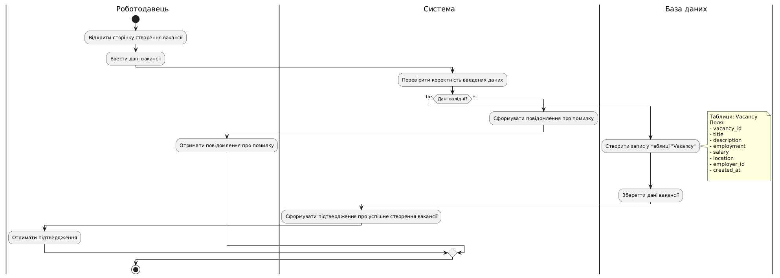
Тема: «Онлайн-сервіс для пошуку роботи та підбору персоналу»
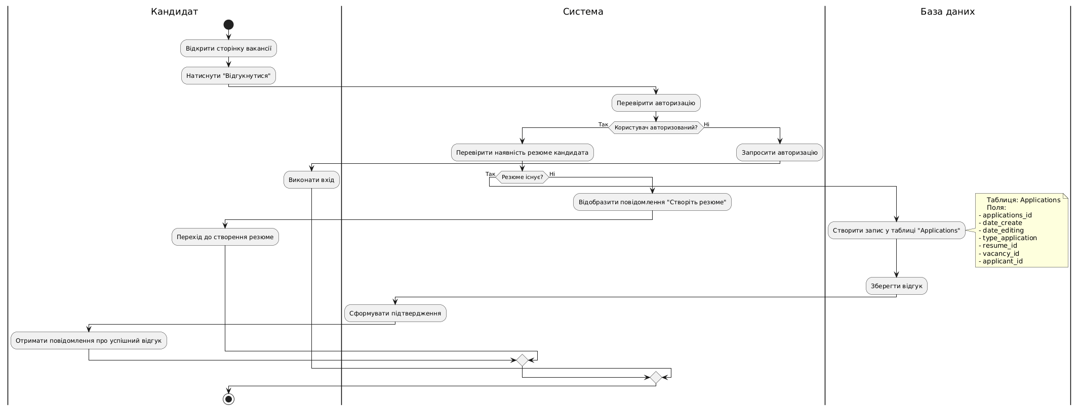
Рис. 2.1. Діаграма дій процесу створення вакансії роботодавцем

Рис. 2.2. Діаграма дій процесу подання відгуку кандидатом на вакансію

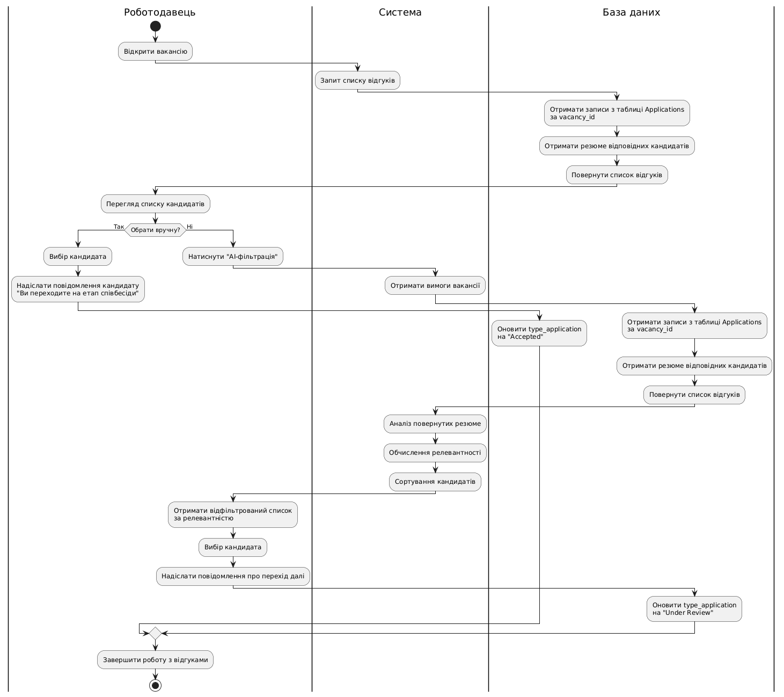

Рис. 2.3. Діаграма дій процесу обробки відгуків та обрання кандидата роботодавцем

Діаграма активності: Процес створення вакансії роботодавцем
Ця діаграма описує повний цикл створення вакансії роботодавцем: вхід у систему, перехід до розділу створення вакансії, заповнення основної інформації, формування вимог до кандидата та додавання опису роботи. Після підтвердження роботодавцем вакансія публікується і стає доступною кандидатам для перегляду та відгуків.

Діаграма активності: Процес подання відгуку кандидатом на вакансію
Діаграма моделює взаємодію кандидата з вакансією: пошук або перегляд вакансії, ознайомлення з вимогами, вибір відповідної пропозиції та подання відгуку. Кандидат може використовувати своє резюме або створити нове перед відправкою. Після успішного відгуку роботодавець отримує повідомлення про нового претендента.
Діаграма активності: Процес обробки відгуків та обрання кандидата роботодавцем
Ця діаграма охоплює етапи роботи роботодавця з отриманими відгуками: перегляд списку кандидатів, відкриття резюме, оцінювання релевантності та ухвалення рішення. Роботодавець може або самостійно переглядати резюме, або запустити AI-фільтрацію для автоматичного відбору найбільш підходящих кандидатів. Після вибору претендента система надсилає йому сповіщення про перехід до наступного етапу співбесіди.

